Woordpakket 2
(Woorden met een dubbel kopje)

de knal | hij staat | de ster | het (de) snoep | het spel
het spook | stuk | de stam | smal | de knoop
ik stop | de spin | ik speel | wij staan | ik steek
de steen | het stuur | de knop | de stoel | ik snik

- Schrijf de woorden van het woordpakket bij het passende kopje.

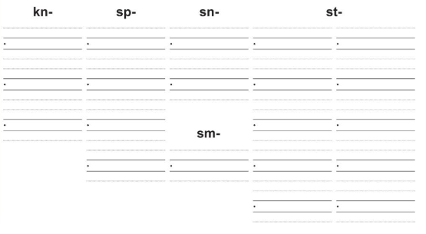

- Luister goed en schrijf alleen het kopje op.
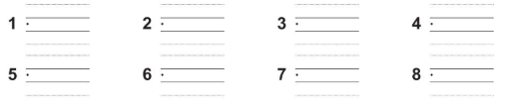

- Zoek het woord dat bij de tekening past. Hak het eerst en plak het dan. Kijk naar het voorbeeld.
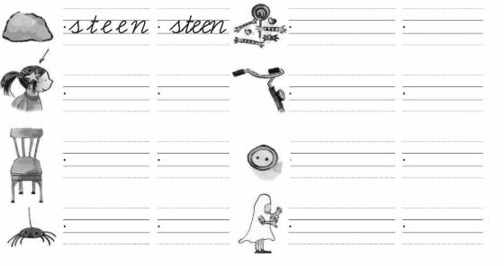

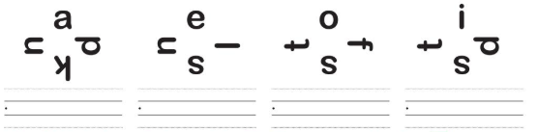
- Vind je deze woorden?

- Schrijf de volgende woorden bij het passend kopje.

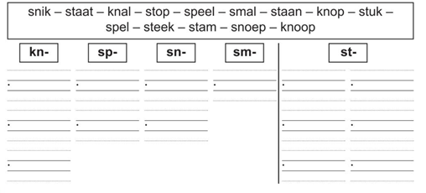

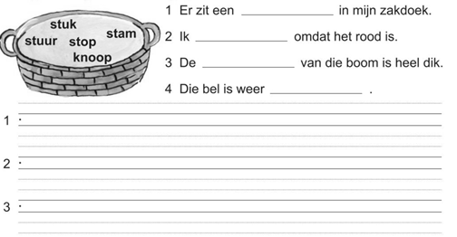
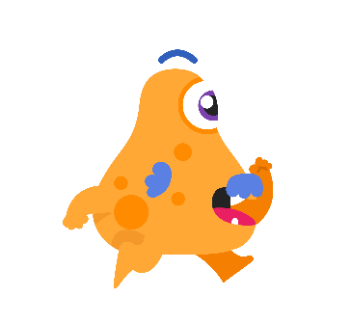
- Kies een woord uit de woordenmand. Bouw zo vier zinnen. Schrijf die nog eens volledig op.

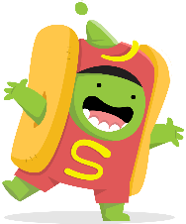
- Oefen hier je woordpakket.
